中央国家机关住房资金管理中心
住房资金管理系统单位版
证书应用说明

中国金融认证中心
2013年6月

目 录

一、 环境说明 1
二、 自动安装 1
三、 手动安装 2
1．驱动安装 2
1.1 驱动的下载和安装 2
1.2 登录UKEY管理工具 2
1.3 查看证书 3
1.4 注册证书 4
2．控件安装 4
2.1 控件的下载和安装 4
2.2 添加可信站点 6
2.3 调整可信站点设置 7
2.4 安装证书链 8

- 环境说明
CFCA证书应用控件.exe支持Vista、Windows 7、Windows 8操作系统下的证书控件安装。
- 自动安装
- 从IE浏览器键入https://dwb.zzz.gov.cn/dwb/web/index.html进入资金中心单位版登陆界面，点击插件按钮下载CFCA证书控件；
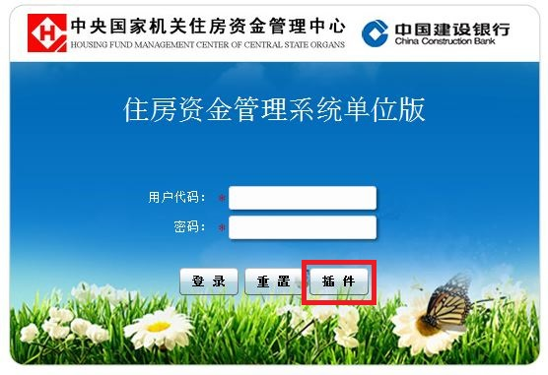
- 双击下载下来的CFCA证书控件即可完成CFCA控件安装
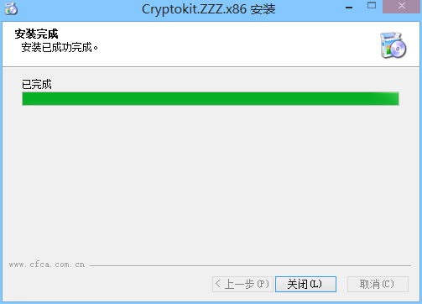
- 安装完成后，请重新打开IE浏览器，重新登录单位版；
- 如控件安装仍有问题，请手动安装单位版证书,详见步骤三。

- 手动安装

1．驱动安装

1.1 驱动的下载和安装
驱动下载地址：http://www.zzz.gov.cn/Info/94520
Vista、Windows 7、Windows 8操作系统，右键【以管理员身份运行】安装驱动。
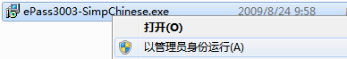

1.2 登录UKEY管理工具
安装驱动后，电脑右下角的UKEY管理工具，可以查看UKEY的硬件信息。
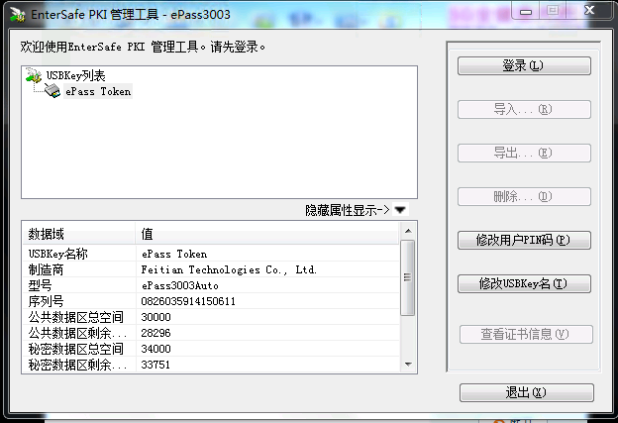
点击【登录】按钮，弹出UKEY口令框，输入口令后可以查看到证书信息。
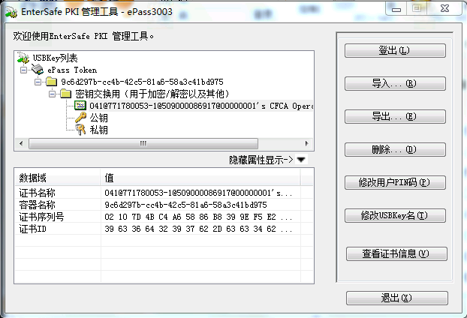

1.3 查看证书
驱动安装后，在浏览器证书库中【工具>Internet选项>内容>证书>个人】，可以看到证书的信息。
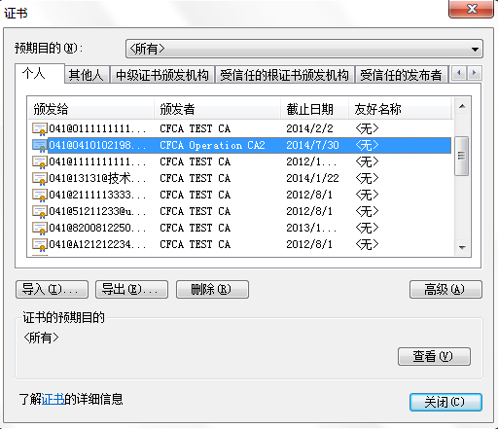

1.4 注册证书
如果浏览器证书库中没有证书，而UKEY管理工具中可以查看到证书，则在ePass3003的安装路径（默认路径为：C:\Program Files\EnterSafe\ePass3003\）执行【shuttle_certd3003.exe】，启动证书注册进程，而后就可以在浏览器证书库中查看UKEY中的证书了。

2．控件安装

2.1 控件的下载和安装
在单位版系统登录页面上，可以下载控件。
Vista、Windows 7、Windows 8操作系统，右键【以管理员身份运行】安装控件。
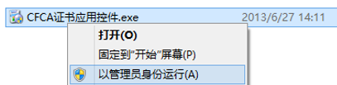
安装完成后，请重新打开IE浏览器。
控件安装成功后，即可正常使用单位版。如控件安装有问题，请进行以下操作。

2.2 添加可信站点
打开浏览器【工具>Internet选项>安全>受信任的站点】。
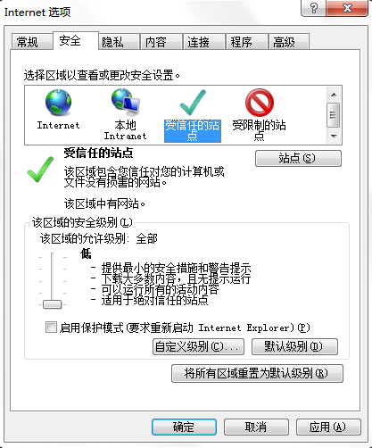
点击【站点】按钮，将公积金系统的登录页面（https://dwb.zzz.gov.cn）添加到受信任的站点中。
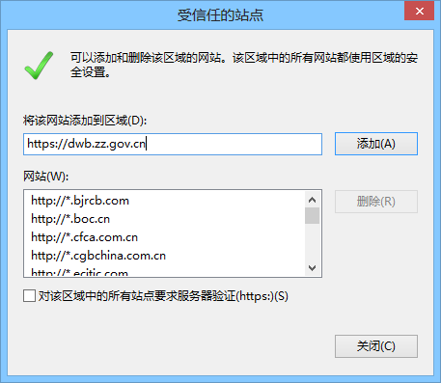

2.3 调整可信站点设置
调整受信任的站点的安全级别，点击【自定义级别】，在设置框中，找到【ActiveX控件和插件】一项，启用【对标记为可安全执行脚本的ActiveX控件执行脚本】和【对未标记为可安全执行脚本的ActiveX控件初始化并执行脚本】。
注意：【对未标记为可安全执行脚本的ActiveX控件初始化并执行脚本】默认是“禁用”的。
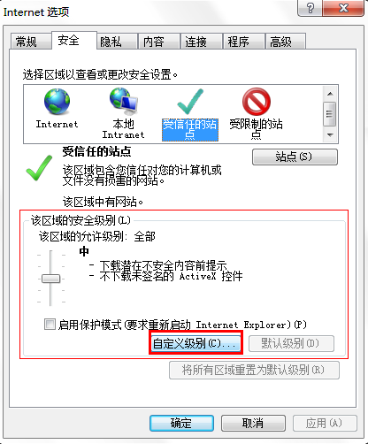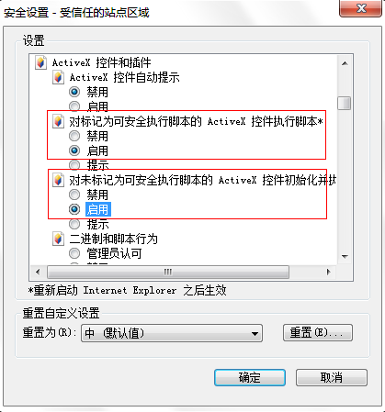
也可以将受信任的站点的安全级别，设置为最低。
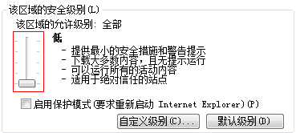
这样，就不需要在【自定义级别】中设置了。但打开登录页面的时候，会有ActiveX的拦截提示。
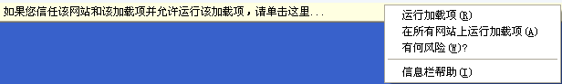
出现此提示时，请单击黄色提示条，选择【在所有网站上运行加载项】。
出现此提示时，请点击【安装】。

2.4 安装证书链
请访问以下页面，下载并安装证书链。
http://www.cfca.com.cn/zhengshu/shuoming-3.htm

